Correzione Eventi
Viene usata quando in Locale mi trovo l’Evento caricato ma che per qualche errore di inserimento non viene poi registrato in ANPR. Vediamo l'esempio: caricando un soggetto AIRE viene registrato un consolato diverso da quello del CONS01.
Anagrafe → Eventi → Correzione Eventi dove, nella schermata inseriremo il nominativo del soggetto, e sotto in “Seleziona la tabella alla quale apportare modifiche” tra le varie voci indicate, andremo a fleggare “Indirizzo famiglia AIRE” (allo stesso Evento è possibile eseguire più di una correzione ma sempre una alla volta).
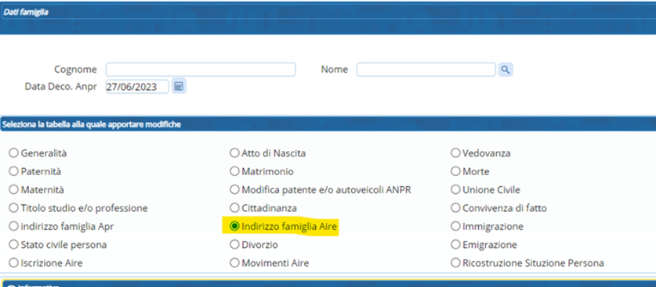
Il programma aprirà le generalità del soggetto compresi eventuali familiari e sotto è possibile variare il luogo di residenza estera, la nazione, la residenza ed anche il consolato, andandolo a ricercare con l'apposita lente di ricerca
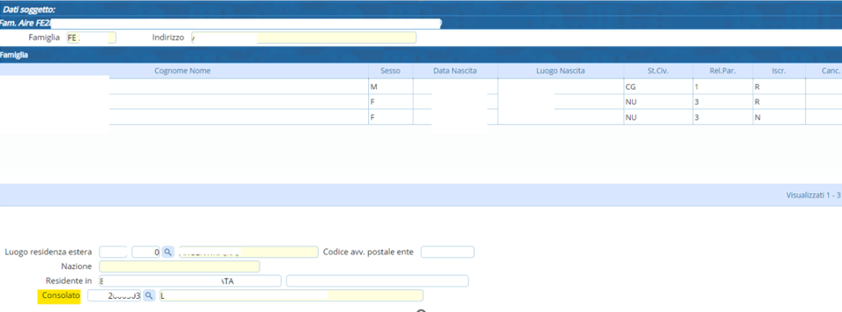
dove ciccandola apparirà l'elenco delle varie ambasciate e consolati
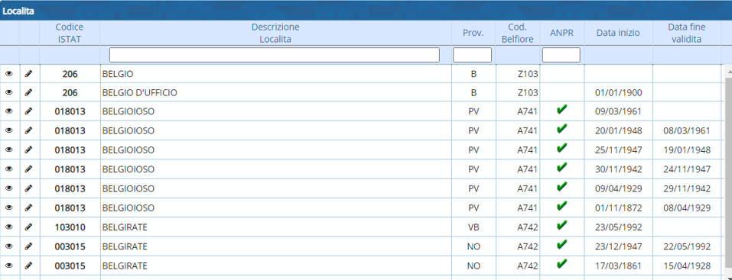
Selezionandolo con il doppio click → Avanti, apparirà la schermata di riepilogo che mostra la correzione effettuata → Conferma
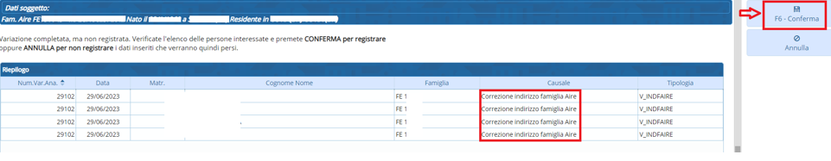
Una volta eseguita la modifica bisogna andare a ricercare il soggetto in locale (Interrogazione → Anagrafe → Locale), → Storico Variazioni (selezionare la Correzione effettuata) → Reinoltra Variazione


